任务1：安装Xmind软件

自己体验一下。点一点。

任务2：体验KIMI+PPT，完成ai辅助做PPT/海报。【word文档转PPT】
打开文件夹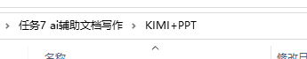

任务2.1 打开2.课堂上操作指南.pdf文件，跟着操作。
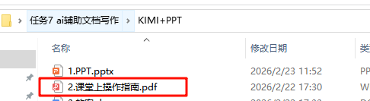

其中涉及到传附件的，传这个文件：【在2.课堂上操作指南.pdf 文件中第1大步最后那里】
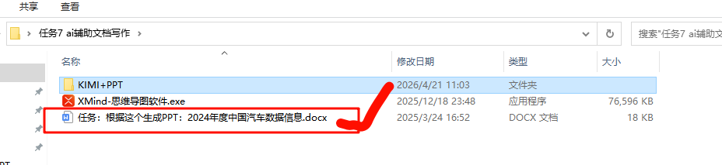
备注：如果kimi不行就换成豆包，点击下面 PPT生成，然后登录后操作和kimi文档一样。

任务3：思维导图撰写
任务3.1 【古法做思维导图-手搓】利用xmind工具，自己手动往里面搓1个主题，3个分支，文字任意。
成品举例如下图所示：
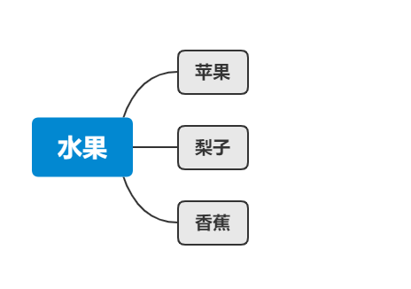

任务3.2 ai转思维导图
任务说明：将这个图片转换为xmind可以识别的文件：
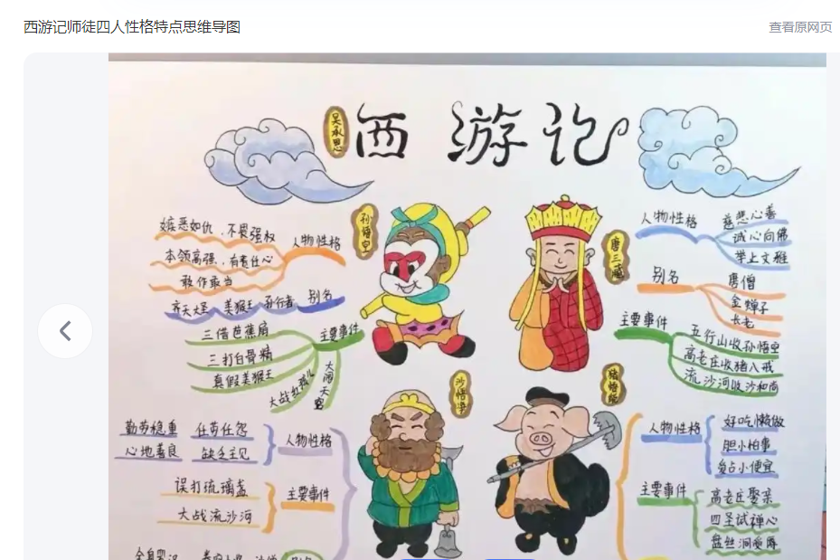

参考的豆包对话记录：
第一轮对话：我的输入为下面这个图片：

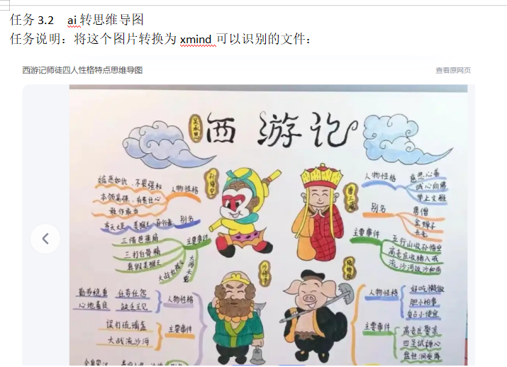

第二轮对话：因为第一轮不满意，所以开启第二轮，我的输入为：看不懂 咋搞
第三轮对话：因为第二轮的操作界面和ai说的不一样没找到所以开启此轮，我的输入为：把对应的界面截图给豆包，并说没找到纯文本导入这一项。
下面就是成品：
操作的成品：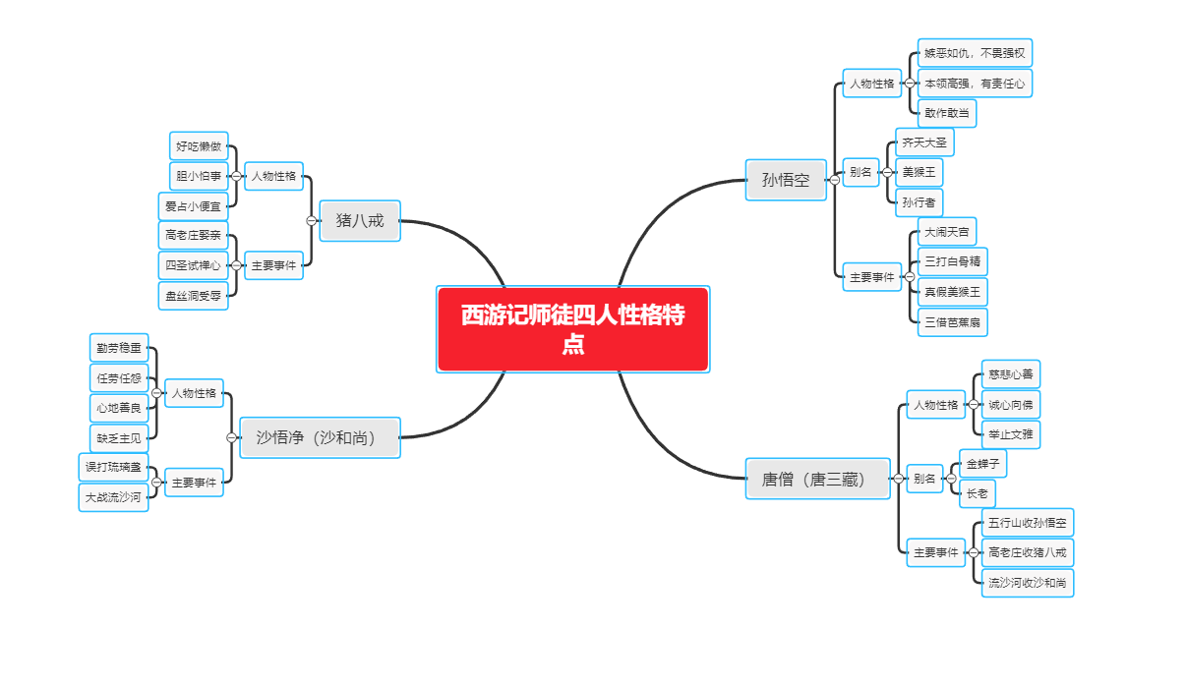

思维方式：
第一层：不知道要用ai【筛选掉99%的人】
第二层：知道要用豆包，然后复制粘贴过去。但对于结果没有筛选/甄别。
第三层：知道继续追问，并开启思考模式。

